|  |  |  |
| --- | --- | --- |
| Alumne | NIU | Tutor |
| Ricard López Olivares | 1571136 | Carlos García Calvo |

Informe Inicial – 16 d’abril de 2023

# A reciclar! Robot antropomòrfic

Resum

La indústria 4.0, tracta d'una revolució la qual intenta combinar noves tecnologies com la robòtica, anàlisis de dades, intel·ligència artificial, nanotecnologia, IoT (internet of Things), etc.   
En aquest projecte ens centrarem en la part de robòtica i intel·ligència artificial, això pel fet que el projecte tracta d'un robot classificador de residus, capaç d'identificar objectes i classificar-los posant-ho en el lloc corresponent, com a inspiració podem trobar el robot de l'empresa Glasier [1].

Com s’ha mencionat abans, el projecte estarà dintre de la indústria 4.0, concretament en l’àmbit de reciclatge. L'objectiu del projecte és utilitzar un robot antropomòrfic de 6 eixos per realitzar aquesta tasca, mitjançant la identificació d’objectes i posar-los en el lloc pertinent.

Especificacions i dataset

Els elements utilitzats per aquest projecte són:

* Robot Stäubli model TX-60[2], aquest robot té una àrea de treball similar al TX2-60[4].
* Controlador CS8C[3].
* Simulador, en un primer moment intentaré utilitzar el simulador Stäubli robotics suite 2022[5], amb el llenguatge VAL 3 [12].
* Cinta transportadora amb encoder, així es pot fer un tracking (seguiments d’objectes) per agafar els objectes sense aturar la cinta.
* Càmera, per poder implementar la visió per computador.
* L’eina empleada és una pinça o un bomba de succió, d’aquesta manera es pot agafar els objectes.
* **La xarxa neuronal que he utilitzat és DenseNet[8], he decidit aquesta opció, pel fet que Yolo[7] i SSD[9] són xarxes neurals ja entrenades que diuen de quin objecte es tracta, quan en aquest cas interessa classificar l’objecte no dir quin és.**
* Utilització d’un dataset, **aquest dataset és una combinació d’imatges pròpies i d’un dataset ja creat amb productes de reciclatge, anomenat trashnet[6]. Aquest dataset consta de 4 classes amb el nom dels colors dels contenidors i dintre conté imatges dels objectes que podem contenir cada contenidor.**

Objectius

|  |  |  |
| --- | --- | --- |
| Codi | Definició | Referencies |
| O1 | Obtenir informació important sobre el robot TX-60 i simulador. | [2, 4, 6] |
| O2 | Realitzar la identificació d’objectes. | [6,7,8,9] |
| O3 | Buscar informació sobre la programació del robot i el simulador. |  |
| O4 | Crear una simulació realista del projecte. |  |
| O5 | Realitzar que la simulació funcioni en el món real i faci el circuit (agafar de la cinta, traslladar-ho al lloc). |  |
| O6 | Manipulació d’un objecte estàtic, en simulació com en espai real. |  |
| O7 | Realització d’agafar un objecte no estàtic. |  |
| O8 | Comunicar un ordinador amb el robot, per poder enviar-li accions a realitzar. |  |

**Després d’un temps treballant en el projecte no s’han modificat els objectius. L’objectiu final és el mateix, per tant, es manté igual que la versió inicial del document.**

Metodologia

En aquesta secció s'explica quina és la manera de treball que s'utilitza en el projecte.

Hi haurà dos tipus de metodologies, una es fa amb el tutor i l'altre la fa l'alumne independentment per aconseguir una millor organització. La primera es fa amb el tutor, tracta de realitzar una sèrie de reunions, normalment cada setmana es fa mínim una, aquestes reunions serveixen per fer un seguiment, explicar conceptes que són útils, intercanviar punts de vista, etc. No només es faran aquestes reunions per fer un seguiment del treball, sinó que també són per poder fer servir el robot i fer les proves pertinents amb una persona que vigili el que es fa, això pel fet que pot ser perillós un robot. Per la segona, la qual només és responsable l'estudiant, és l'ús d'una metodologia àgil, anomenada kanban[10], aquest consta d'un taulell amb uns pòsits que es van canviant de posicions.

**Aquesta secció, igual que els objectius, no és modificada, les reunions setmanals es mantenen per tenir un control del projecte més acurat, aclarir idees i fer proves en els robots reals si es cal. D’igual manera l’alumna manté la metodologia Kanban.**

Planificació

En aquesta secció es realitza un esquema de seguiment estimat per a la realització del projecte. Cal destacar que l'esquema és orientatiu i ajustat al temps atorgat per dur a terme el projecte, per tant, alguna fase pot durar més temps del marcat o es faci abans del previst.

**Per facilitar la tasca de seguiment, es posaran colors a les fases en funció al progres y desenvolupament actual del projecte.**

**Llegenda**

* **Verd : Tasca completada.**
* **Groc: Tasca en curs.**
* **Vermell: Tasca aturada.**
* **Blanc: Tasca pendent.**

|  |  |  |  |
| --- | --- | --- | --- |
| **Planificació** | | | |
| **Fase** | **Descripció** | **Objectius** | **Temps aprox.** |
| **Reunió Inicial (19/02/2023)** | | | |
| 1 | Definició detallada del projecte, objectius, metodologia i planificació. Redacta informe inicial. | - | 1 setmana |
| 2 | Començar planificació del projecte. | 01 | 1 setmana |
| 3 | Començar a familiaritzar-se amb el simulador i la programació del robot. | O3 | 1 setmana |
| **Lliurament informe Inicial (12/03/2023)** | | | |
| 4 | Crear l’escena en el simulador, amb peces de colors i posar-ho en marxa. | O4 | 1 setmana |
| 5 | Instal·lar un sistema de visió en el robot i que es comuniqui amb l’ordinador. | O6 | 1,5 setmanes |
| 6 | Entrenar la xarxa neural per poder identificar els objectes a reciclar i classificar-los. | O2 | 2 setmanes |
| 7 | Implementar la comunicació ordinador – robot Stäubli | O8 | 1 setmana |
| 8 | Ampliar l’informe amb tots els avanços realitzats. | - | 1 setmana |
| **Lliurament informe de progrés I (23/04/2023)** | | | |
| 9 | Manipular objectes estàtics en el robot real i en la simulació | O6 | 2 setmanes |
| 10 | Passar la simulació a un àmbit real, utilitzant el robot Stäubli (agafar peça de la cinta, classificar-la i traslladar-la). | O5 | 2 setmanes |
| **11** | **Obtenir la orientació de la cinta i de la peça** | **O7** | **1 setmana** |
| **Lliurament informe de progrés II (28/05/2023)** | | | |
| **12** | **Unificació de tot el codi, per crear una única aplicació** | **-** | **1 setmana** |
| 13 | Implementar el poder agafar una peça sense parar la cinta, mantenint la classificació d’objectes | O7 | 1,5 setmanes |
| 14 | Redactar el document final | - | 4 dies |
| **Lliurament informe final (18/06/2023)** | | | |
| 15 | Crear la presentació i defensa. | - | 5 dies |
| 16 | Acabar de polir el projecte corregint errors o millorant la intel·ligència artificial. | - | 1 setmana |
| **Proposta de presentació (30/06/2023)** | | | |
| 17 | Creació del pòster | - | 3 dies |
| **Lliurament dossier (06/07/2023)**  **Lliurament pòster (06/07/2023)** | | | |

**FASE 1: La definició del projecte és la següent: Es realitzarà la visió per computador d'un robot Stäubli model TX-60, la qual ajuda al robot a ser capaç de classificar residus. A part d'implementar-ho de manera física en el robot real, s'implementarà una simulació el més semblant a la realitat.**

**Amb aquest afegit, el robot hauria de ser capaç d'identificar un, objecte classificar-ho i posar-ho en el lloc pertinent.**

**FASE 2: La planificació està detallada en la part superior d’aquest punt la qual es va actualitzant en cada entrega: per mantenir aquest punt sempre present i no perdre els avanços realitzats s’utilitza l’eina github, en un repositori propi anomenat recycling-robot[13].**

**FASE 3: Creació de diversos programes de val en Stäubli Robotic Suite 2016, aquest software va ser proporcionat pel professor mentre ens proveïen la versió que utilitzem. Aquests programes tractaven de moure objectes, moure un braç robòtic...**

**FASE 4: Donat amb el que s’ha practicat s’ha creat una escena, la qual conte un objecte estàtic y posar-ho en una paperera. Degut a uns problemes amb la gravetat i agafar l’objectes en el simulador Stäbli Robotic Suite, la tasca continua realitzant-se.**

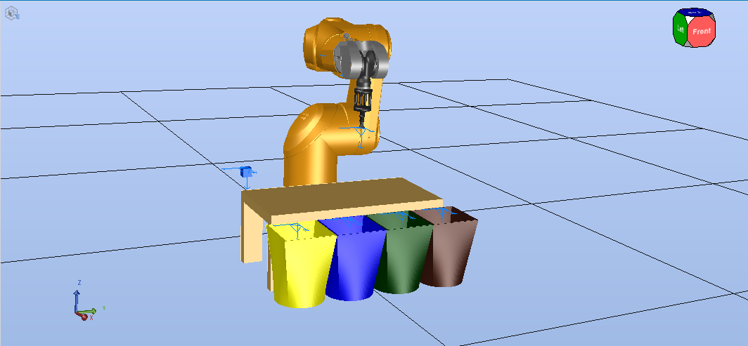

**FASE 5: El sistema de visió s’està implementat, per això esta en procés, però ja esta parlat de com serà i quina es la idea, aquesta consta de crear una plataforma per col·locar el telèfon mòbil en una plataforma adherida a la cinta. Aquesta càmera connectada al ordinador mitjançant wiffi, això es pot fer de diverses formes però s’utilitzarà IvCam per connectar aquest telèfon al ordinador y simular que es una càmera integrada en el mateix.**

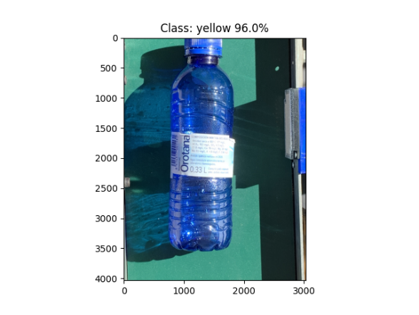**FASE 6:** **S'ha realitzat una xarxa neural DenseNet121, aquest tracta d'una xara convolucional CNN de 121 capes densament connectades, aquest model té com a entrades les imatges amb l'objecte a classificar i retorna el color del contenidor que es classifica amb un percentatge de seguretat, com es pot veure a continuació s'han fet diverses proves donants bons resultats, aquestes proves s'han fet en diferents àmbits i objectes.**

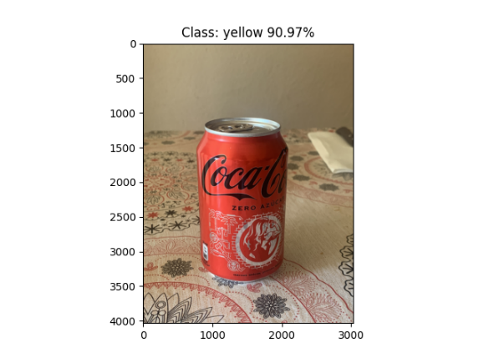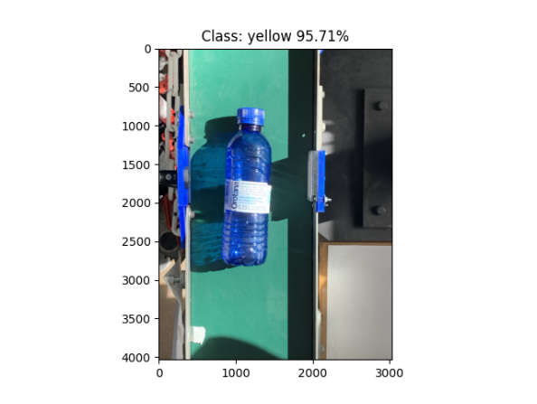

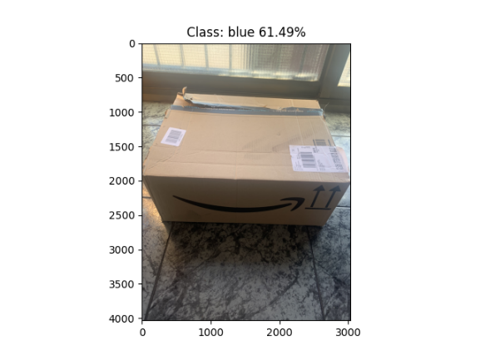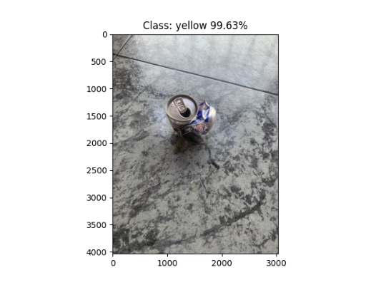

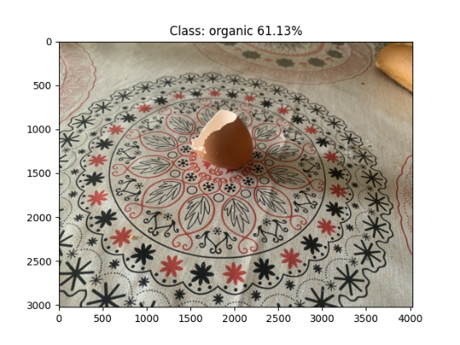

**FASE 7: Aquesta comunicació es fa amb socket, tant en la simulació com en el robot físic, aquesta consta amb una màquina client (ordinador) i un servidor (robot), aquesta informació s'envia/rep en bytes amb una codificació ASCII. No cal enviar un únic byte, es pot enviar un missatge sencer sense problemes, ja que es disposa d'un buffer, que es va omplint mitjançant arriben dades. Això s'utilitzarà en un futur per enviar a quin contenidor va l'objecte. Encara que per comprovar el funcionament s‘han realitzat proves amb arxius de testatge creats per l’alumne.**

**](https://i.imgur.com/l5awgj8.mp4)**

**AFEGIT:**

**RESUM: El desenvolupament actual esta una mica endarrerit, pel fet, que falta la cinta en la simulació i fer que es mogui. Tenint en compte aquet fet, podem concloure que encara que s’està una mica endarrerit, no es per preocupar-se ja que no porta un impacte negatiu en el projecte, ja que es pot anar treballant sense problemes.**

Estructurà i tecnologies empleades

En aquest apartat s'explica les tecnologies emprades en el projecte, separades per apartats.

Per al projecte utilitzaré python, amb l'IDE PyCharm, aquest em permetrà programa, executar codi i fer les proves de la xarxa neural utilitzada. En aquest àmbit també faré servir un llenguatge de Stäubli, anomenat VAL 3[12], per poder fer que el robot es mogui.

Per a la simulació, faré servir el programa "Stäubli robotics suite" proporcionat per la mateixa empresa.

Per acabar, cal mencionar que per realitzar la metodologia kanban, faré servir l'eina online Trello[11].

Referències

[1] “Glacier.” [Online]. Available: <https://www.roboticsandinnovation.co.uk/news/funding/glacier-secures-us4-5m-for-ai-powered-recycling-robot.html>

[2] “TS-60.” [Online]. Available: <https://robotsdoneright.com/Staubli/staubli-TX60.html>

[3] “Controladora CS80.” [Offiline]. Available: ./information/CS80_controller.pdf

[4] “TS2-60.” [Online]. Available: <https://www.staubli.com/content/dam/robotics/brochures/6-axis/datasheet/TX2-60-6-axis-product-data-sheet-EN.pdf>

[5] “Staübli robotic suite.” [Online]. Available: <https://www.staubli.com/hk/en/robotics/products/robot-software/staeubli-robotics-suite.html>

[6] “Trashnet.” [Online]. Available: <https://github.com/garythung/trashnet>

[7] “YOLO v5.” [Online]. Available: <https://github.com/ultralytics/yolov5>

[8] “DenseNet Keras.” [Online]. Available: <https://keras.io/api/applications/densenet/>

[9] “SSD.” [Online]. Available: <https://github.com/balancap/SSD-Tensorflow>

[10] “Kanban.” [Online]. Available: <https://kanbanize.com/es/recursos-de-kanban/primeros-pasos/que-es-kanban>

[11] “Trello.” [Online]. Available: <https://trello.com/es>

[12] “Val 3 language.” [Online]. Available: <https://usermanual.wiki/Document/val3referencemanual.275627616/view>

[13] [12] “Github propi” [Online]. Available: <https://github.com/Ricardlol/Recycling-robot>